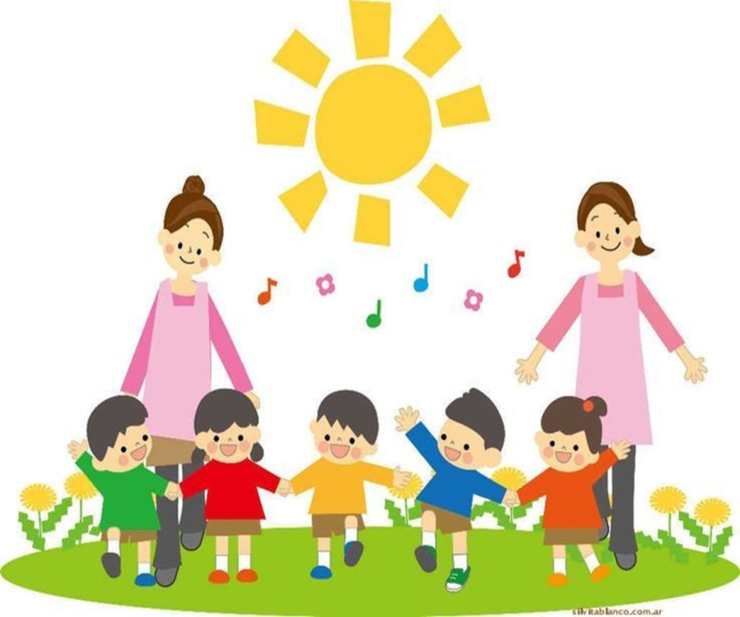 | Vážení rodičia,  riaditeľka materskej školy Miloslavov, Miloslavov 87, vyhlasuje  zápis detí do MŠ na školský rok 2020/2021  na základe Vyhlášky Ministerstva školstva SR č. 306/2008 Z.z. o materskej škole a o zmene a doplnení niektorých zákonov v znení neskorších predpisov.  Termín zápisu :  20.04.2020 – 30.04.2020
- dieťa sa do materskej školy prijíma na základe písomnej žiadosti zákonného zástupcu, ktorú predloží na Obecnom úrade v Alžbetinom Dvore spolu s potvrdením o zdravotnom stave dieťaťa
od všeobecného lekára pre deti a dorast (ak ide o dieťa so špeciálnymi výchovno-vzdelávacími potrebami, zákonný zástupca predloží okrem žiadosti a potvrdenia o zdravotnom stave dieťaťa
aj vyjadrenie príslušného zariadenia výchovného poradenstva a prevencie)
Podmienky prijatia
(v zmysle §59 ods.1 , 2 zákona č. 245/2008 Z.z. o výchove a vzdelávaní (školský zákon) a o zmene a doplnení niektorých zákonov, v zmysle § 3 ods. 1, 2 vyhlášky MŠ SR č. 306/2008 Z.z. v znení vyhlášky MŠ SR č. 308/2009 Z.z. o materskej škole)
- Na predprimárne vzdelávanie sa prednostne prijíma dieťa, ktoré dovŕšilo piaty rok veku,
- a má v nasledujúcom školskom roku plniť povinnú školskú dochádzku.
- Na predprimárne vzdelávanie sa prednostne prijíma dieťa, ktoré dovŕšilo šiesty rok veku
- a ktorému bol odložený začiatok plnenia povinnej školskej dochádzky alebo mu bolo dodatočne odložené plnenie povinnej školskej dochádzky.
- Na predprimárne vzdelávanie v MŠ sa prijíma spravidla dieťa od troch do šiestich rokov jeho veku.
Ostatné kritériá určené riaditeľkou materskej školy boli prerokované pedagogickou radou a tiež po dohode so zriaďovateľom.

Dieťa musí ovládať:
- hygienické návyky a základnú sebaobsluhu (vie jesť samostatne lyžicou, napije sa z pohára, nemá plienky, fľašu a cumlík),
- vedieť reagovať na pokyn dospelého a zrozumiteľne komunikovať na úrovni zodpovedajúcej jeho veku
Dieťa sa do MŠ prijíma k začiatku školského roka, v priebehu školského roka- len ak je voľná kapacita materskej školy.
O prijatí/neprijatí dieťaťa do MŠ bude rodič písomne vyrozumený do 30. júna 2020.
Tlačivo prihlášky do materskej školy si rodič môže vyzdvihnúť v Materskej škole alebo na: https://msmiloslavov.sk/

